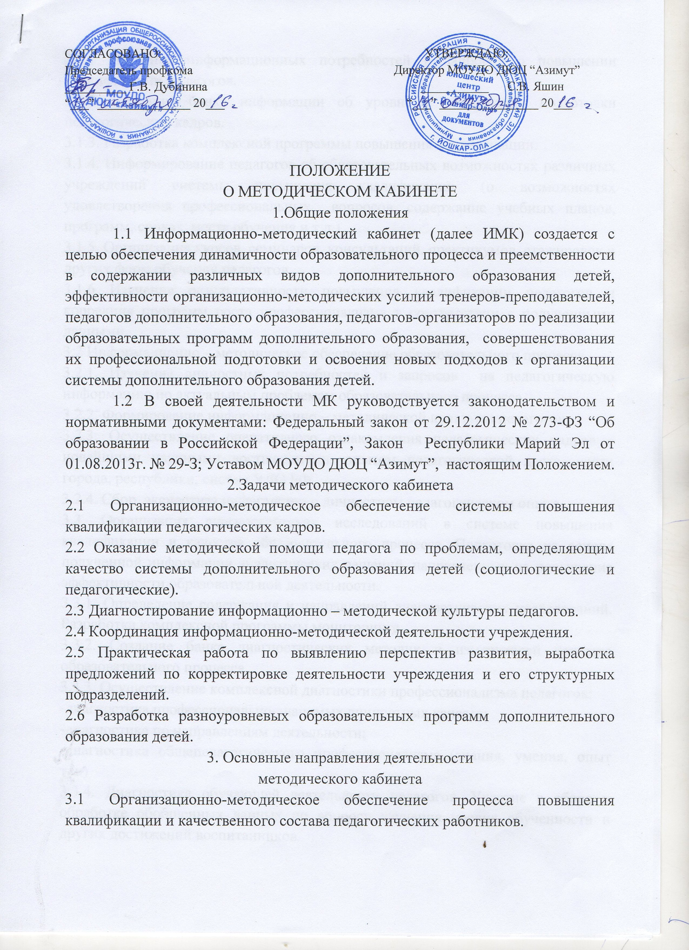

3. Основные направления деятельности
методического кабинета
3.1 Организационно-методическое обеспечение процесса повышения квалификации и качественного состава педагогических работников.
3.1.1 Изучение информационных потребностей и запросов о повышении квалификации педагогов.
3.1.2. Создание банка информации об уровне и содержании подготовки педагогических кадров.
3.1.3. Разработка комплексной программы повышения квалификации.
3.1.4. Информирование педагогов об образовательных возможностях различных учреждений системы повышения квалификации (о возможностях удовлетворения профессиональных вопросов, содержание учебных планов, программ, сроках, места обучения и т.д.)
3.1.5. Организация курсов, семинаров, консультаций, практикумов, стажировок и других форм обучения педагогов.
3.1.6 Изучение результативности повышения квалификации педагогов и коррекция программ роста профессионализма в соответствии с полученными данными.
3.2 Информационно – методическое обеспечение образовательного процесса.
3.2.1. Изучение личностных потребностей и запросов на педагогическую информацию по актуальным проблемам образовательного процесса.
3.2.2. Формирование информационно – методической культуры педагогов.
3.2.3. Осуществление оперативного ознакомления педагогических кадров с новейшими научными достижениями, опытом педагогической деятельности города, республики, систем УДО РФ.
3.2.4. Сбор, экспертиза информации о личностном педагогическом опыте.
3.3. Организация диагностических исследований в системе повышения квалификации и качества образовательного процесса. Подготовка на основе полученной информации аналитических решений, направленных на повышение эффективности образовательной деятельности.
3.3.1. Определение содержания и направлений диагностических исследований. Разработка комплексной программы мониторинга.
3.3.2. Создание банка диагностических методик и измерителей качества образовательного процесса.
3.3.3. Осуществление комплексной диагностики профессионализма педагогов:
-диагностика профессионально-значимых личностных качеств;
-диагностика по направлениям деятельности;
-диагностика общепедагогического профессионализма (знания, умения, опыт т.п.)
3.3.4. Диагностика обучающей деятельности педагогов. Участие в сборе и обработке обобщенных данных по вопросу изучения уровня обученности и других достижений воспитанников.
3.3.5. Создание банка статистических и отчетных материалов по итогам диагностических исследований.
3.3.6. Коррекция деятельности педагогов на основе полученных данных.
3.4 Организация инновационной деятельности педагогов.
3.4.1. Создание и организация деятельности информационно- методического кабинета по оказанию консультативной помощи педагогам.
3.4.2. Разработка критериев и экспертной оценки авторских образовательных и досуговых программ, учебных планов, методик обучения и воспитания детей.
3.4.3. Участие в разработке учебных пособий, учебно-методической документации нового поколения.
3.4.4.Организация работы творческих групп по апробации инновационных технологий, личностного педагогического опыта.
3.4.5. Участие в анализе, экспертизе проводимых экспериментов.
3.4.6. Организация и проведение обучающих семинаров, педагогических мастерских и т.д.
3.4.7. Создание банка данных личностного педагогического опыта УДО города, республики.
3.5. Участие в аттестации педагогов и руководителей детских объединений, оформление аттестационных материалов.
3.5.1. Участие в аналитической обработке материалов по итогам аттестации.
3.5.2. Участие в организации и проведении смотров – конкурсов, выставок, соревнований, позволяющих выявить творческий потенциал педагогов.
3.6. Организация консультативно – методической помощи педагогам в разработке модифицированных, индивидуально – авторских и других программ.
3.7. Создание информационного банка программ и организация пользования банком программ и другими методическими материалами.
4. Основные функции методического кабинета.
4.1. Изучение, формирование и распространение результативного педагогического опыта педагогических работников учреждения, города, республики, РФ.
4.2. Информационно – методическое обеспечение образовательного процесса, способствующее его эффективном осуществлении.
4.3 Создание различных информационно- методических продукций, способствующих распространению методических знаний.
4.4. Проведение мероприятий по повышению педагогического мастерства педагогических работников.
4.5. Программно-методическое обеспечение досуговой деятельности объединений, секций.
4.6. Прогнозирование путей развития учреждения, разработка предложений по повышению эффективной деятельности учреждения в целом, так и детских объединений.
5.Структура методического кабинета.
5.1. МК возглавляет заведующий, в состав входят методисты, педагогические работники с высшей квалификационной категорией.
5.2. Штат МК определяется директором.
6.Планирование деятельности методического кабинета.
6.1. Работа МК проводится по годовому плану, утвержденного директором.
Основой для разработки плана МК являются:
-учебные планы и программы обучения воспитанников на планируемый год;
-анализ банка современного состояния информационно - методического и материально – технического обеспечения образовательного процесса;
-план массовых городских, республиканских и учрежденческих соревнований, план прохождения педагогами курсов повышения квалификации, план проведения мониторинга в учреждении.
7. Документальное обеспечение.
7.1. Деятельность МК регулируется следующей документацией: план и отчет работы кабинета за полугодие и учебный год; текущие планы работы на месяц; документы плановых мероприятий (положения, рекомендации); аналитические материалы итогового и текущего характера; должностные инструкции; регламент работы.
8. Права и обязанности специалистов методического кабинета.
8.1. Заведующий МК имеет право на:
-участие в подборе и расстановке кадров;
-ходатайство перед администрацией учреждения о присвоении квалификационных категорий, предоставление обоснования для установления поощрений и наказаний;
-методическим работникам МК гарантируется право выбора методов и средств, необходимых для более эффективного информационно-методического обеспечения образовательного процесса в учреждении.

